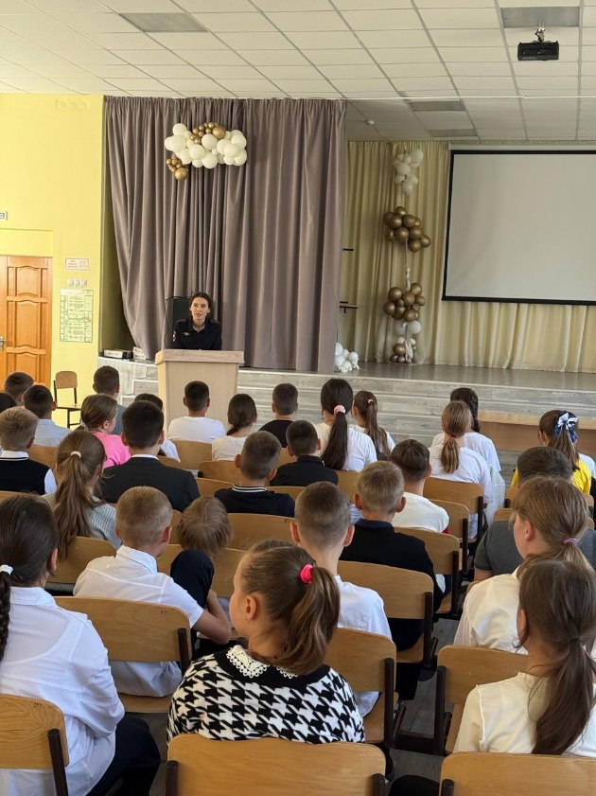
Единый день ПДД 🚔 🚦
10 сентября в нашей школе прошел Единый день правил дорожного движения в рамках профилактической акции «Внимание – дети!». Это мероприятие было организовано с целью повышения осведомленности учащихся о безопасности на дороге и профилактики детского дорожно-транспортного травматизма.
В рамках мероприятия состоялась встреча с младшим лейтенантом полиции ГИБДД МВД по РБ Ситдиковой Лианой Ильдаровной. Инспектор провела увлекательную и информативную беседу с ребятами, в ходе которой рассказала о том, как избежать неприятностей на дороге и во дворе. Лиана Ильдаровна подчеркнула важность соблюдения правил дорожного движения как для пешеходов, так и для водителей.
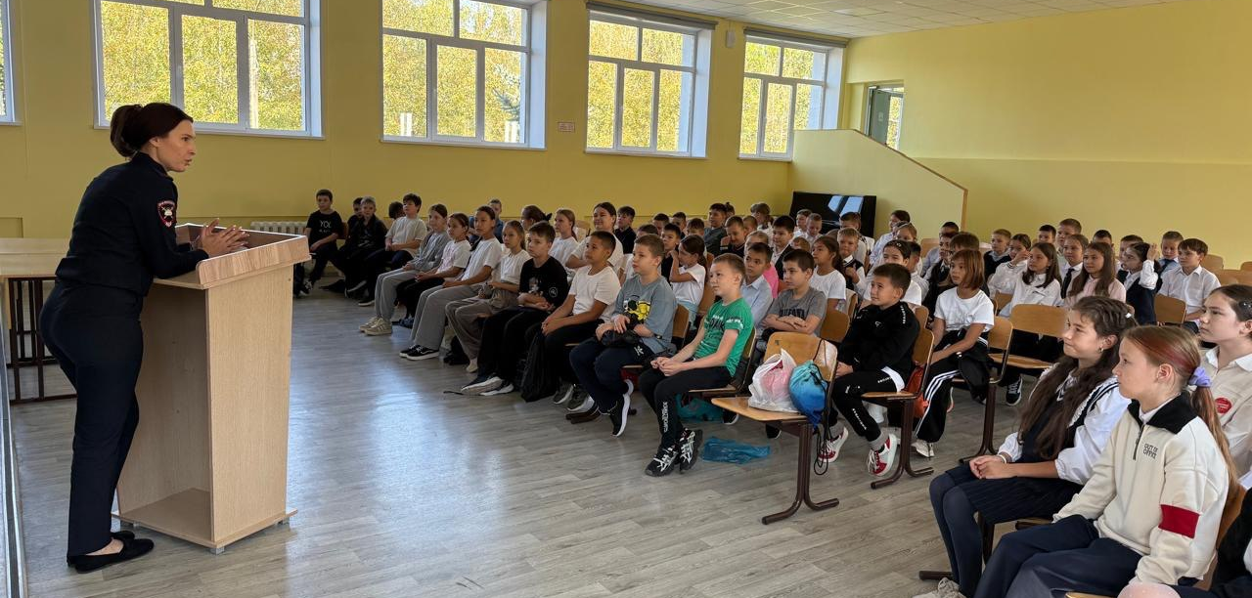

Дети активно задавали вопросы и делились своими историями, что сделало встречу интерактивной и запоминающейся.

